Москва, Графский пер. д.14 | Tel: (095) 744-00-99

DP-311P –  Беспроводный принт-сервер с параллельным портом |  | 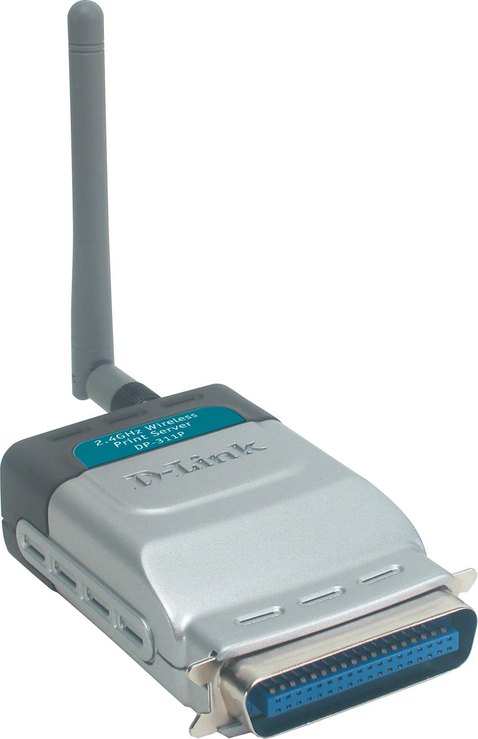
Описание  Принт-сервер DP-311Р имеет один параллельный принтерный порт для подключения к параллельному порту принтера и беспроводный интерфейс 802.11b. Это устройство позволяет группе пользователей проводных и беспроводных сетей совместно использовать параллельный принтер дома или в офисе. Поддерживая множество сетевых операционных систем, DP-311Р придает высокий уровень гибкости и производительности процессу печати.  Гибкая установка  DP-311Р идеально подходит как для больших офисов, так и для малых рабочих групп. Для домашних сетей и сетей класса SOHO, где имеется лишь один принтер, данный принт-сервер предлагает один порт для подключения совместно используемого принтера, что сохраняет средства на приобретение новых принтеров. В большом офисе, где много пользователей и несколько расположенных в различных местах принтеров, можно подключить по одному принт-серверу к каждому принтеру для их совместного использования в сети.  Беспроводный интерфейс 802.11b  Встроенный беспроводный интерфейс 802.11b позволяет пользователям беспроводной сети удобно отправлять файлы для печати на принтер. Этот принтер, совместимый с различными стандартами беспроводных сетей, обеспечивает отличную сетевую совместимость.  Гибкие функции  Принт-сервер 311P может быть непосредственно подключен к параллельному порту принтера, исключая необходимость подключения принтерного кабеля. Съемная внешняя антенна обеспечивает эффективный радиус действия для беспроводных пользователей. Эта антенна может быть легко заменена на антенну с более высоким коэффициентом усиления в том случае, если возникнет необходимость в работе на больших расстояниях. DP-311Р обеспечивает необходимый уровень безопасности для беспроводных пользователей, используя протокол шифрования данных 64/128-bit WEP (Wired Equivalent Privacy).  Поддержка множества сетевых ОС  DP-311Р поддерживает множество сетевых ОС, включая Windows 95, 98, ME, NT 4.0, XP, Mac with Appletalk, Solaris, SCO Unix и NetWare native NDS, что обеспечивает гибкую установку в независимости от сетевого окружения.  Простота настройки  Процедура установки и настройки принт-сервера DP-311Р проста, поскольку программа администрирования под Windows проведет Вас по всем этапам установки и настройки сетевого принтера. Встроенная поддержка протокола SNMP и MIB последней версии MIB-II позволяет управлять устройством с помощью любого стандартного менеджера сетевого управления SNMP. |  | Характеристики  Порт принтера  - Параллельный порт Centronics DB-36 «папа»  - Поддержка двунаправленных коммуникаций  Интерфейсы LAN  - Беспроводные сети 802.11b  Память  - Flash: 1 Мб  - SDRAM: 2 Мб  DIP переключатель режимов работы  Режим настройки или нормальный режим  Беспроводная сеть  Скорость передачи данных  - 11 Мбит/с  - 5,5 Мбит/с  - 2 Мбит/с  - 1 Мбит/с  - Автоопределение  Скорость передачи данных и тип модуляции  - 11 Мбит/с: CCK  - 5,5 Мбит/с: CCK  - 2 Мбит/с: DQPSK  - 1 Мбит/с: DBPSK  Диапазон частот  2,4 ~ 2,4835 ГГц  Техника модуляции  Direct Sequence Spread Spectrum (DSSS)  Рабочие каналы  - Северная Америка (FCC) : 11  - Канада (DOC) : 11  - Европа (ETSI) : 13  - Япония (MKK) : 14  Чувствительность приемника  (Скорость работы/Чувствительность/Тип модуляции)  - 11 Мбит/с / -82 dBm макс. / CCK  - 5,5 Мбит/с / -86 dBm макс. / CCK  - 2 Мбит/с / -88 dBm макс. / DQPSK  - 1 Мбит/с / -88 dBm макс. / DBPSK  Мощность передатчика  15dBm +/- 2dBm  Антенна  Внешняя съемная дипольная антенна 2 dBi (разъем реверсный SMA)  Радиус действия*  - В помещении: до100 м  - Вне помещения: до 400 м  * На радиус охвата могут влиять факторы окружающей среды  Шифрование данных  - 64-bit и 128-bit WEP (Wired Equivalent Privacy) шифрование  Программное обеспечение  Управление и диагностика  - Настройка через Web-интерфейс  - DHCP клиент  - Программа администрирования под Windows  - Поддержка HP Web JetAdmin  - MIB-II (RFC 1213) для SNMP управления  Сетевые протоколы  - TCP/IP  - NetBEUI  - AppleTalk  - LPR  - SMB (over IP)  - IPX  - IPP (Internet Printing Protocol)  Поддерживаемые ОС  - Microsoft Windows ME, NT, 95, 98, 2000, XP  - HP-UX Unix  - Sun Solaris  - SCO Unix  - IBM AIX  - Unix Ware  - NetWare (Bindery/NDS)  - Mac with Apple talk  Обновление ПО  - Через Web-браузер  - Через TFTP или PS Admin  Физические параметры  Питание  - Постоянный ток 5В / 2,5А  - Внешний адаптер питания  Размеры  224 x 149 x 75 мм  Вес  510 г  Рабочая температура  От 0° до 50° C  Температура хранения  От -25° до 55° C  Влажность  От 5% до 95% без образования конденсата  Сертификаты EMI  - FCC Class B  - CE Class B  - С-Tick  Безопасность  - UL  - LVD (EN60950)
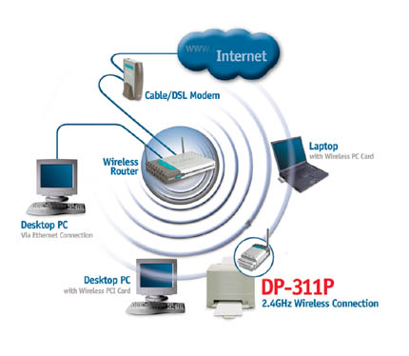

Информация для заказа

802.11b беспроводный принт-сервер с параллельным портом
DP-311Р 1 параллельный порт принтера, беспроводный интерфейс 802.11b

